Рабочий лист по теме «Кристаллические решетки»

Ф.И. обучающегося_____________________________________________
ГБОУ №__________________ Класс________________Дата___________

Задание 1.
Найдите в зале № 8 «Процессы минералообразования» схему, показывающую типы кристаллических решёток.
Сколько типов решёток Браве выделено на этой схеме? ______________
Используя схему и экспонаты залов музея, заполните таблицу:

Типы решёток | Расположение узлов решёток | Примеры веществ

Задание 2.
Используя экспонаты и модели представленных кристаллических решёток залов музея: № 9 «Процессы рудообразования» и № 10 «Месторождения металлов», заполните таблицу « Строение и свойства твёрдых веществ»:

Название кристаллической  решётки | Частицы в узлах кристаллической решётки | Связи, удерживающие узлы кристаллической решётки | Характерные свойства веществ | Примеры веществ

Задание 3.

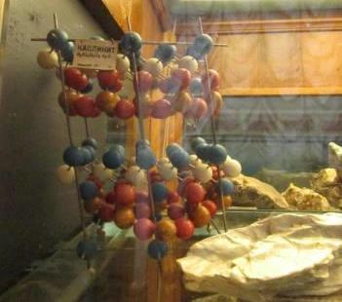
Найдите в зале № 12 «Месторождения горючих ископаемых» модель кристаллической решётки каолинита. Предположите, какими свойствами будет обладать это вещество.
_______________________________________________
_______________________________________________
_______________________________________________

Задание 4.
Найдите в зале № 11 «Месторождения неметаллических ископаемых» модели кристаллических решёток кварца, тридимита и кристобалита.
Запишите химическую формулу указанных минералов ________________
Какой тип кристаллической решётки у этих веществ? _________________
Способность некоторых минералов существовать при одном и том же химическом составе в состояниях с различной атомной кристаллической структурой называется ________________________________________________

Задание 5.

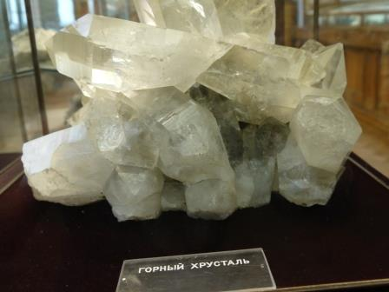
Кварцевое стекло получается путём плавления горного хрусталя, оптического кварца, кварцевого песка при температуре свыше 1700ºС.
Горный хрусталь, оптический кварц, кварцевый песок имеют химическую формулу _________________________________________
Сохраняется ли у кварцевого стекла кристаллическая структура? _________________

Задание 6.
В таблице даны химические формулы и температуры плавления веществ. Распределите вещества на 4 группы в зависимости от их качественного состава, а, следовательно, и типа кристаллической решётки.

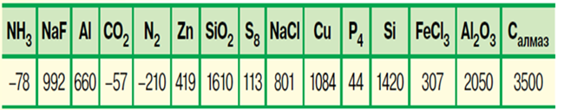

- ______________________________________________________
- ______________________________________________________
- ______________________________________________________
- ______________________________________________________

Задание 7.
Одно вещество имеет ионную кристаллическую решётку, другое − молекулярную. По каким свойствам их можно различить? Как это сделать практически?

